Приложение Ж
Моделирование данных

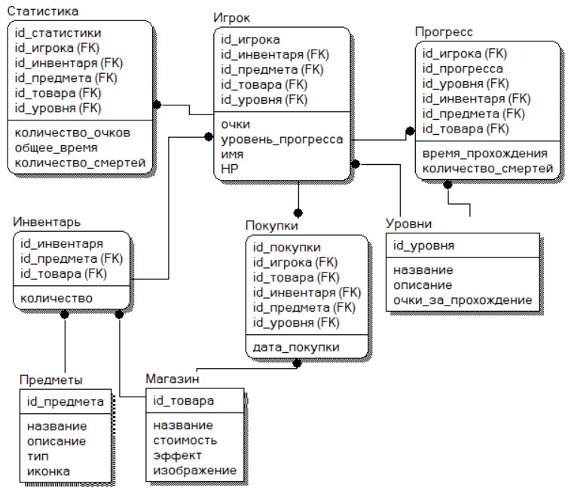
Рисунок Ж.1 – Моделирование данных

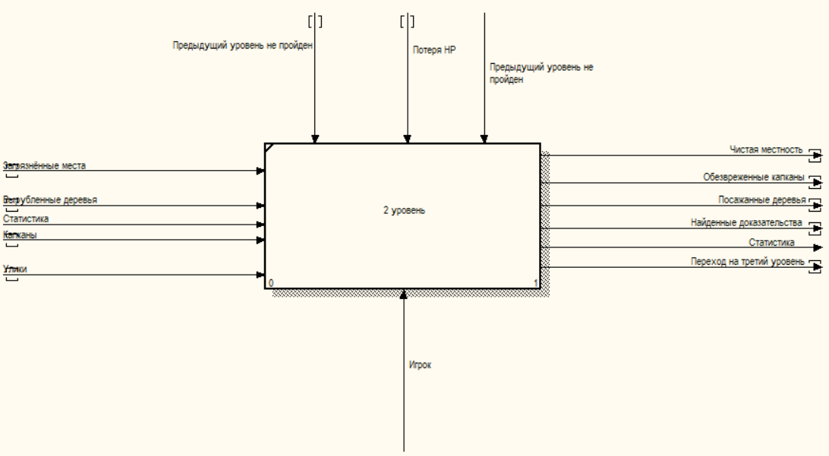
Рисунок П.Б. 3 – Уровень 2
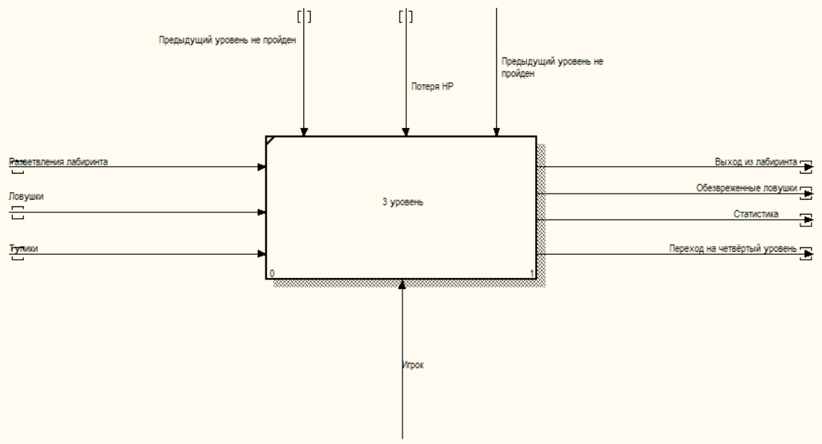
Рисунок П.Б. 4 – Уровень 3

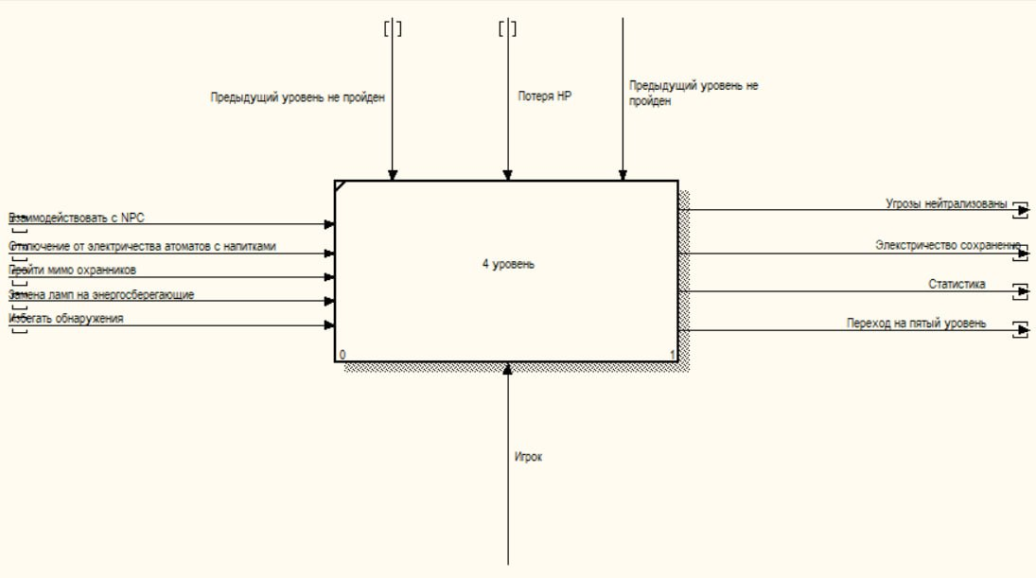
Рисунок П.Б. 5 – Уровень 4
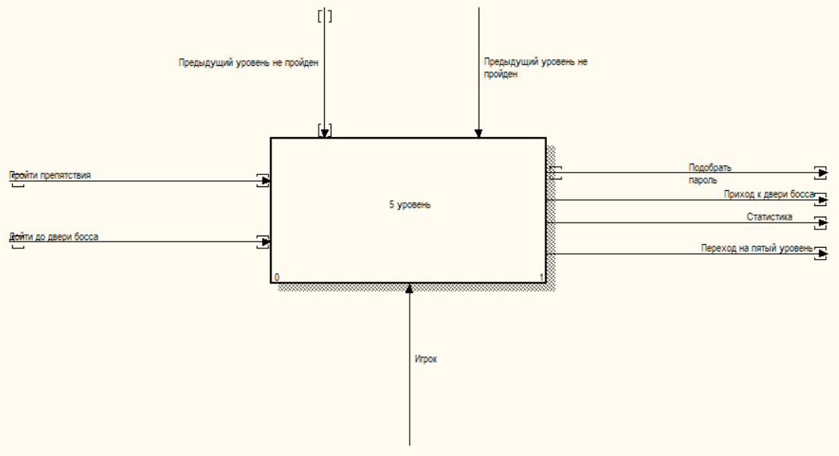
Рисунок П.Б. 6 – Уровень 5

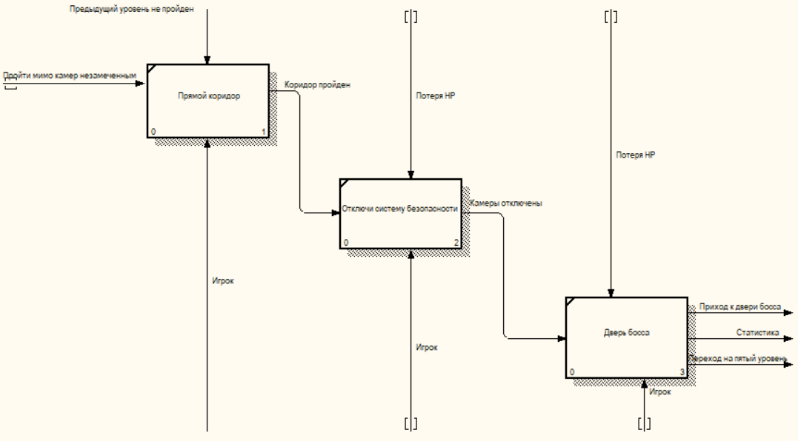
Рисунок П.Б. 7 – Действия 5 уровня
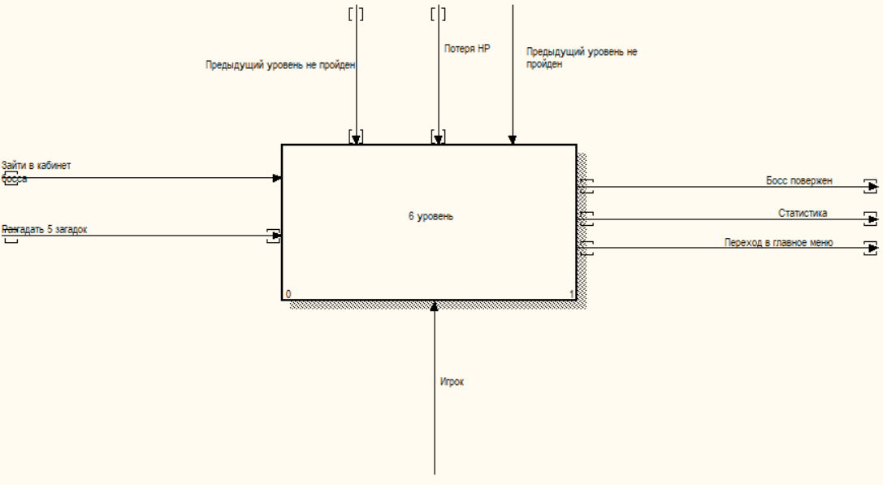
Рисунок П.Б. 8 – Уровень 6

